鄂尔多斯市国有资产监督管理委员会
政府信息公开工作2023年度报告

一、总体情况
（一）主动公开情况
按照市政府要求，统一法定主动公开内容，涉及委机关职能职责、内设机构、委领导工作分工及权力清单，委机关财政预决算、政策文件、人事任免、数据发布、政策解读、重点业务信息公开及市直国有企业改革发展动态等内容。2023年度在市国资委门户网站上主动公开国资监管信息373条。
（二）依申请公开情况
2023年我委受理依申请公开事项2项，一是申请公开市直国有企业全级次产权信息，现已委托第三方开发门户网站查询界面，预计2024年1月中旬上线，二是申请公开2023年我委制定的规范性文件题目及文号，因文件涉及工作秘密已告知申请人不予公开。
（三）申请行政复议、提起行政诉讼情况
2023年，未发生与我委信息公开有关的申请行政复议、提起行政诉讼案件。
（四）政府信息管理及平台建设情况
我委政府信息公开平台为门户网站及微信公众号，按照《中华人民共和国政府信息公开条例》、《国务院办公厅秘书局关于印发政府网站与政务新媒体检查指标、监管工作年度考核指标的通知》、以及自治区和我市相关工作要求，2023年，向市人民政府政务信息报送系统报送信息352条,被采用87条；向自治区国资委网站报送信息214条，被采用87条；在市国资委官方微信累计发布信息408条。在门户网站上分类展示了国家级、自治区级、市级政务公开有关制度文件，信息公开指南中明确了主动公开、依申请公开及公开机构的相关信息，方便网民查阅。
二、主动公开政府信息情况
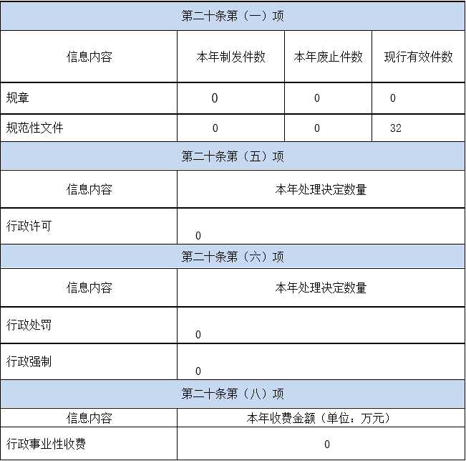
三、收到和处理政府信息公开申请情况
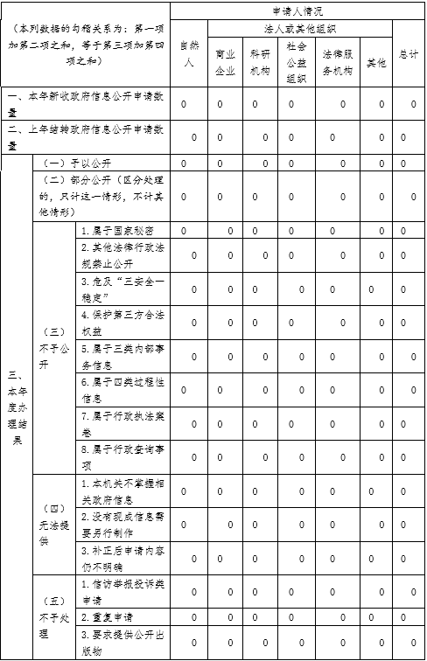
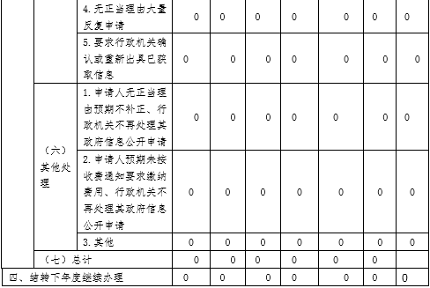
四、政府信息公开行政复议、行政诉讼情况
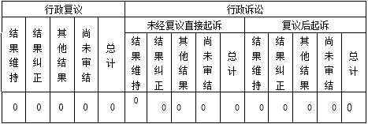
五、存在的主要问题及改进情况
一是重点领域信息公开方面，信息更新还不够及时；二是监管企业的信息公开程度有所欠缺，公开还不够及时，对信息公开工作不够重视，部分企业存在怕泄露商业秘密的顾虑。
2023年，我委将继续加强政务信息公开工作，一是通过门户网站、政务新媒体及时公布规章和规范性文件；定期公布所监管企业生产经营总体情况、国有资产有关统计信息、国有资产保值增值和经营业绩考核总体情况。二是按照中央、自治区及我市国资国企改革总体要求，指导推动监管企业依法依规做好改革重组、公司治理及管理架构、财务状况、重要人事变动、企业负责人薪酬等信息发布工作。三是进一步强化主动回应社会关切。畅通群众互动交流渠道，健全完善互动回应工作机制，区别不同情况，及时规范分类处置群众来信，坚持有问必答，不断提高群众满意率。四是进一步做好政务公开保密审查工作。严格执行政务公开保密审查制度，重要信息必须经委保密委员会审查后，方可上网公开，切实做到先审查后公开，公开不涉密，涉密不公开。
六、其他需要报告的事项
（一）依据《政府信息公开信息处理费管理办法》，我委本年度未收取信息处理费，特此报告。
（二）其他需要通过年度报告予以报告的事项。督促各企业切实加强信息公开，并将信息公开工作列入企业经营业绩考核指标。目前，各监管企业均制定了信息公开制度，市直国有企业及重要子公司已全部建立了门户网站，规模较小的子公司在其上级公司门户网站开设专栏。

